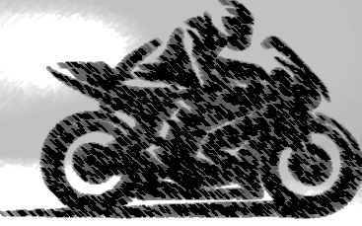
SORTIE ANNUELLE MC-MCI
Dimanche 30 août 2026

Programme :
- 07h30 Rendez-vous sur la place de parc de Corbières :

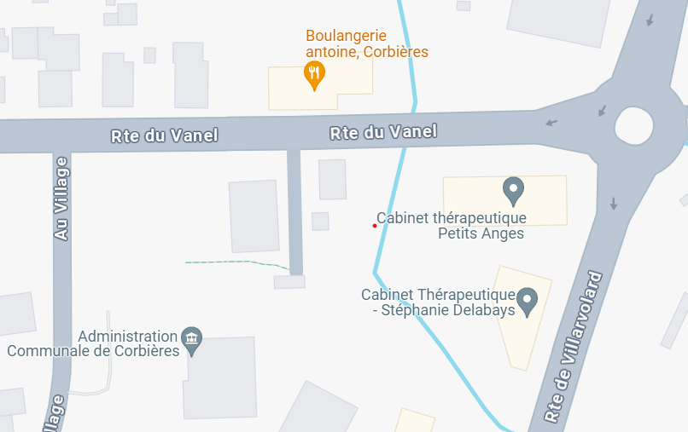

- 08h00 Départ
- 09h30 Pause-café + croissant
- 12h30 Repas de midi
- 14h30 Départ de l’après-midi
- 16h00 Pause

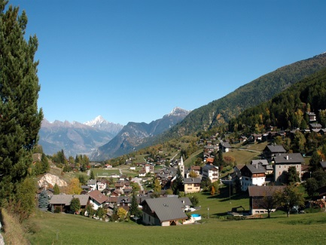
Inscription chez Florence Derwey jusqu’au 18 août 2026, au 079 256 29 11 ou à f.derwey@gmail.com. Le paiement de CHF 50.-/personne fera office de réservation/confirmation (compte IBAN CH13 0076 8300 1590 9370 0). Ce prix comprend la pause-café du matin et le repas de midi, hors boissons.

A prendre avec : vignette autoroutière 2026, le plein d’essence et votre bonne humeur !

Le comité te souhaite un bel été !

